PEDIDO DE PROVIDÊNCIAS Nº 4501/2025
Instalação de placa de sinalização com o nome da Rua Almerindo José Pinheiro, no Bairro Canudos.
Solicita-se, após os trâmites regimentais, que seja enviada cópia da presente proposição ao Poder Executivo, para que realize as seguintes providências:

Instalação de placa de sinalização com o nome da Rua Almerindo José Pinheiro, no Bairro Canudos.

Diante do acima exposto e sabedores da atenção de Vossa Excelência aos anseios da comunidade, contamos com seu apoio no atendimento deste pedido o mais breve possível.

Novo Hamburgo, 12 de dezembro de 2025.

Vereadora Daia Hanich

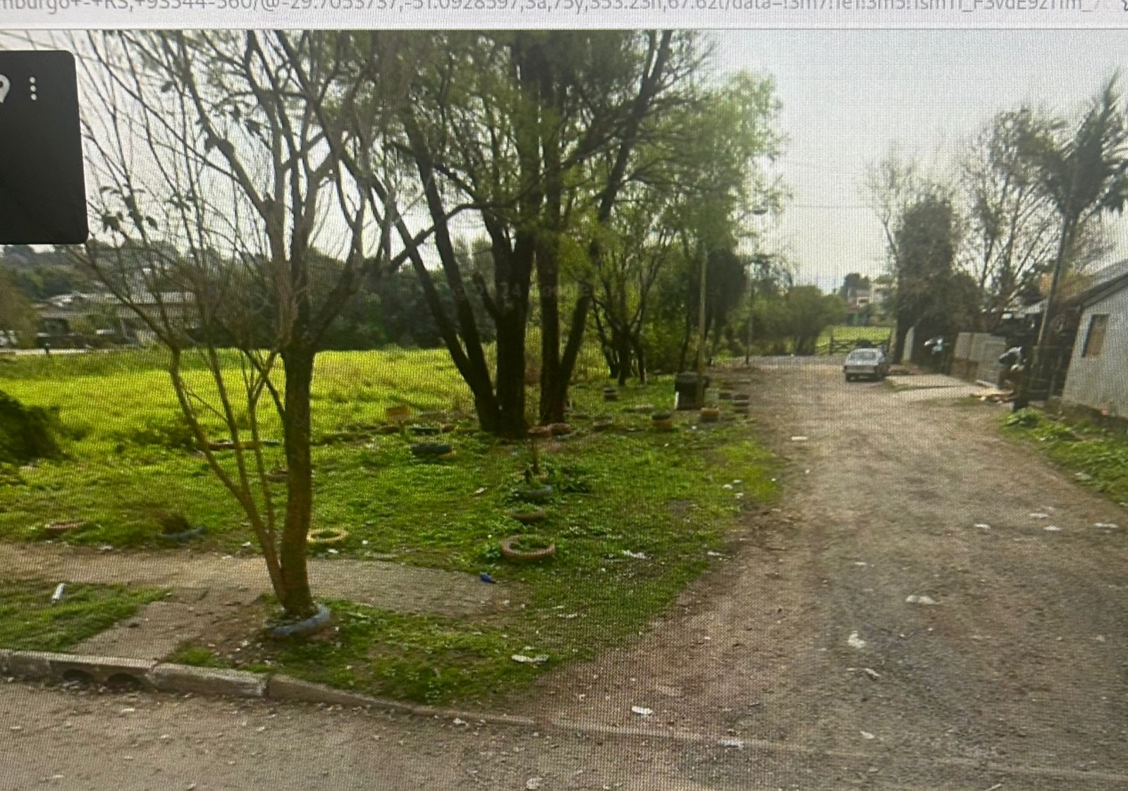

Obs.: Redação conforme original da autora.
/MST

